Схемы положение платформы
Разнообразить движения возможно за счет различных положений платформы вдоль туловища или поперек, а также используя две платформы.
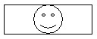
Продольное положение платформы
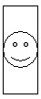
Поперечное положение платформы
На двух платформах
Продольно | Поперечно | Т-положение

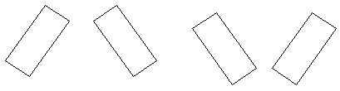
А-положение | V-положение

Исходные положения относительно степ-платформы
Подходы к платформе могут выполняться в различных направлениях, что также значительно разнообразит хореографию данного вида аэробики.

